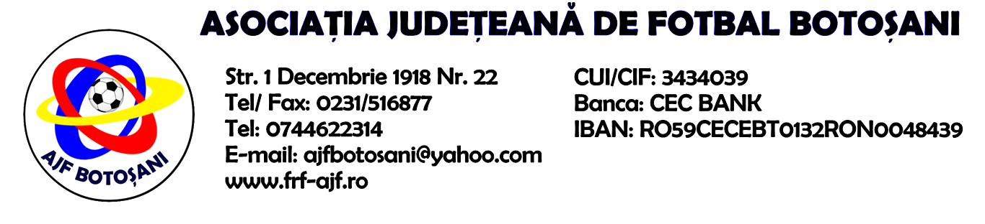

H O T A R A R E A
Nr. 58 din 20-04-2017

Comisia de Disciplina din cadrul Asociatiei Judetene de Fotbal Botosani intrunita la data de mai sus, in urma deliberarii a luat urmatoarele masuri:
1. Jucatorul Airinei Flavius Iulian de la AS Unirea Saveni se sanctioneaza cu suspendarea pentru o perioada de 2(doua) etape si aplicarea unei penalitati sportive in cuantum de 75 lei, conform art.63,alin.1,lit.b) si art.63,alin.2.4,lit.a) raportat la art.49.63.2.4,lit.a) din Regulamentul Disciplinar.
2. Jucatorul Gradu Alexandru Gabriel de la AS Real Hudesti se sanctioneaza cu suspendarea pentru o perioada de 4(patru) etape si aplicarea unei penalitati sportive in cuantum de 40 lei conform art.65,lit.c) raportat la art.53.65,lit.c) din Regulamentul Disciplinar.

Comisia de Disciplina.

